В КГУ «ОШ №1» в рамках Профилактической декады
«16 дней активных действий против гендерного насилия»
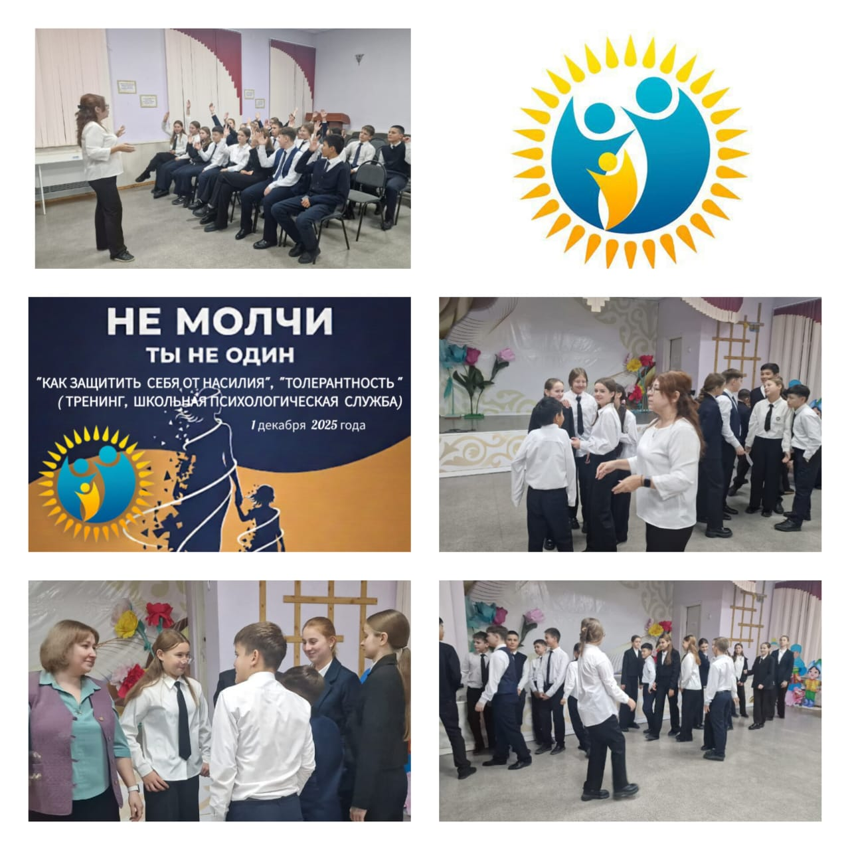
Педагогами-психологами были проведены профилактические мероприятия с элементами тренинга для учащихся 6-11 классов.
Занятия были направлены на: развитие терпимости и уважительного отношения друг к другу; формирование толерантности и принятия различий; развитие навыков конструктивного и ненасильственного общения; умение слышать и понимать позицию другого человека.
В ходе мероприятий использовались интерактивные упражнения, мини-игры, обсуждения и рефлексивные задания, позволяющие учащимся осознать ценность уважения, личных границ и безопасного взаимодействия.
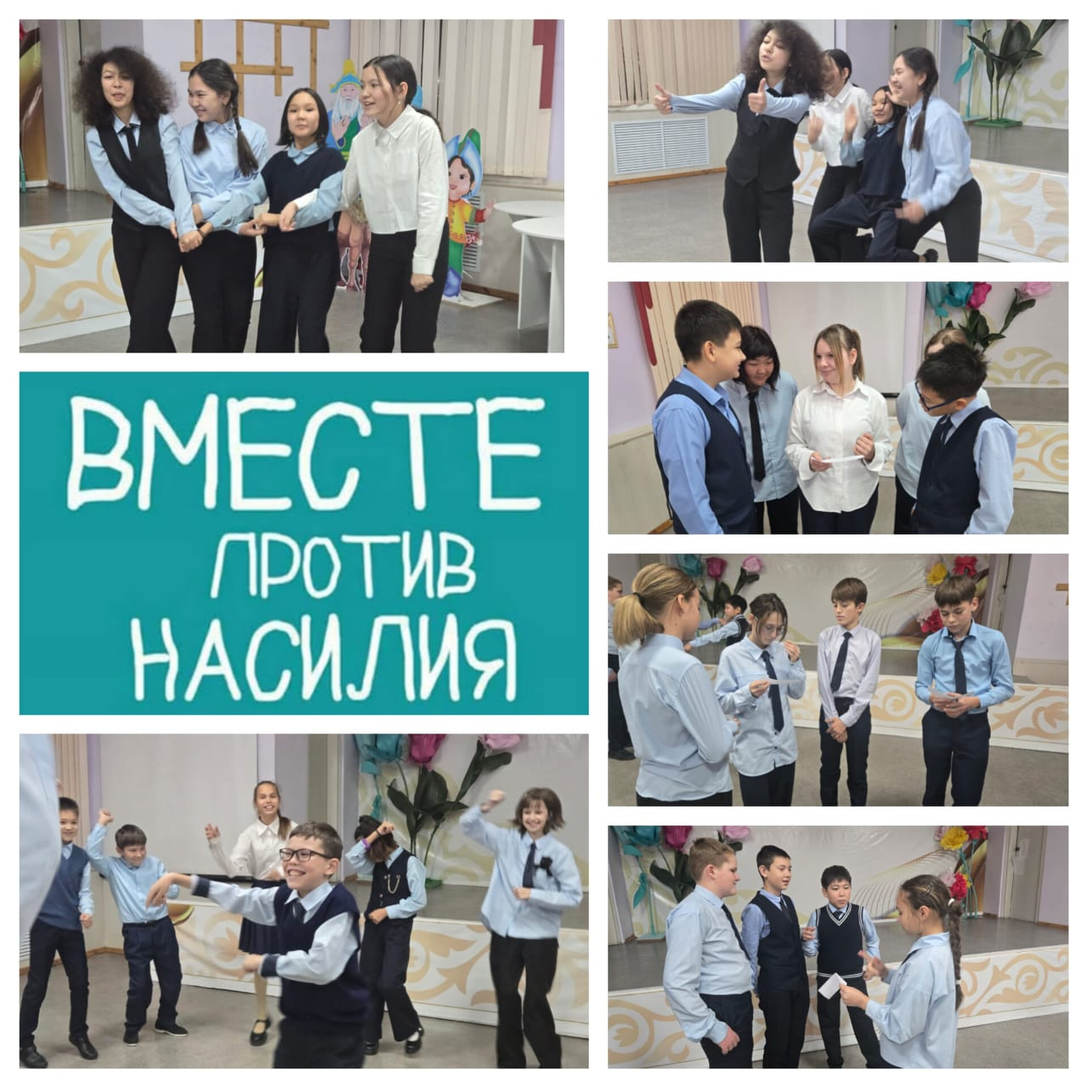

Мероприятия способствовали укреплению позитивного микроклимата в классах и формированию у школьников культуры взаимоуважения и доверительного общения

